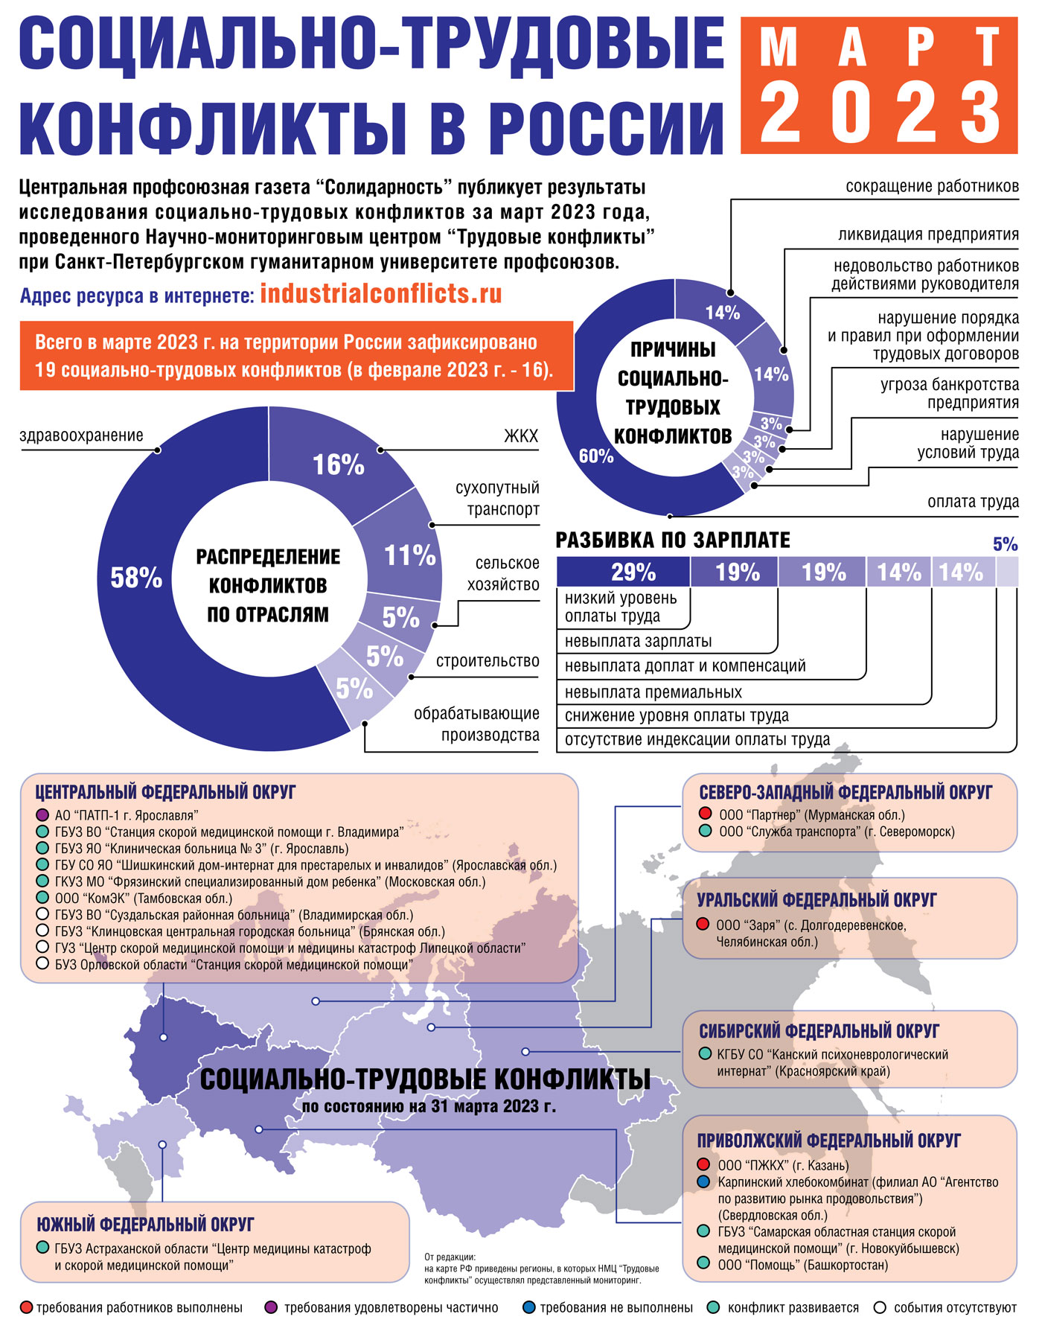

***ИНТЕРЕСНЫЕ ФАКТЫ !***